Catherine Gauthier-Lamoureux et Jade Péloquin

Chimie organique

202-3C5-SO

Groupe 00001

LABORATOIRE

EXTRACTION DE LA TRIMYRISTINE DE LA MUSCADE

Travail présenté à

Monsieur Philippe Rocheleau

Cégep de Sorel-Tracy

Le 21 décembre 2018

INTRODUCTION

En chimie organique, on utilise plusieurs méthodes afin d’extraire et de purifier des substances, telles que la recristallisation, la distillation, afin de séparer les différentes substances faisant parties d’un mélange liquide, et l’entraînement à la vapeur, qui consiste en la distillation d’un mélange hétérogène d’eau et d’un liquide organique. Pour cette expérience, la technique utilisée est l’extraction suivie de la purification par recristallisation dans l’acétone. Le but de ce laboratoire est d’extraire la trimyristine à partir de la muscade, de purifier le produit par recristallisation ainsi que de déterminer la température de fusion du produit et tracer le spectre infrarouge.

THÉORIE

L’extraction solide-liquide repose sur le principe que le solide à extraire possède une grande solubilité avec le solvant. Le système le plus courant avec lequel on procède est la macération à l’aide d’un chauffage à reflux. Le solide est trempé dans le solvant; un solvant chaud est priorisé afin d’augmenter la solubilité et la vitesse de réaction. Puis, par filtration et par évaporation du solvant, le produit souhaité est récupéré, suite à une purification. Dans cette expérience, la trimyristine est le produit qu’on souhaite extraire à partir de la muscade. La muscade est préférablement rappée plutôt qu’en morceaux, car ses molécules auront une plus grande surface de contact avec le solvant, ce qui augmente la solubilité et la vitesse de réaction. En effet, cette molécule est très soluble dans le solvant utilisé, soit l’éthoxyéthane, en raison de leur polarité. La trimyristine est peu polaire et l’éthoxyéthane est apolaire, donc ils possèdent une grande affinité causant leur miscibilité élevée. De plus, les molécules d’éthoxyéthane apolaires créent des dipôles instantanés dans les molécules de trimyristine et acquièrent donc des dipôles induits. Ces interactions intermoléculaires appelées forces de London augmentent leur miscibilité, tout comme la possibilité de formation de ponts hydrogène entre les doublets d’électrons libres de l’oxygène et les atomes d’hydrogène, présents dans les deux molécules (voir annexe 1 et 2 pour les molécules de trimyristine et d’éthoxyéthane).

Or, un tube réfrigérant est utilisé lors de la macération, car, lors du chauffage à reflux, il condense les vapeurs du mélange de muscade et d’éthoxyéthane et empêche son évaporation, ce qui évite les pertes.

D’ailleurs, lors de la recristallisation, l’acétone est utilisée plutôt que l’éthoxyéthane, car la solubilisation de la trimyristine doit être évitée. La trimyristine, étant une molécule peu polaire, est peu miscible à l’acétone (voir annexe 3 pour la molécule d’acétone), une molécule polaire, dû à leur faible affinité. De plus, lors du rinçage à l’étape 5, l’acétone à température froide est préférable qu’à température ambiante, pour éviter la solubilisation de la trimyristine dans l’acétone. En effet, la solubilité d’un soluté augmente dans un solvant chaud.

RÉSULTATS

Tableau de données et résultats :

|  |  |  |  |  |
| --- | --- | --- | --- | --- |
| Masse de trimyristine  (g ± 0,0001) | Masse de muscade  (g ± 0,0001) | Rendement de récupération (masse obtenue / masse attendue de 1,5 g x 100) | Température de fusion répertoriée (°C) | Température de fusion mesurée (°C ± 1°C) |
| 0,7520 | 9,9999 | 50,1% | 56-572 | 51-57 1 |
|  | | | | 51-54 |
| 51-54 |

1La première mesure de la température de fusion est une donnée aberrante et n’est pas prise en compte.

2 *The Merck Index*, Thirtheenth Edition, p.1732

Apparence produit obtenu : plus jaune que blanc, sous forme d’écailles.

Spectre IR :

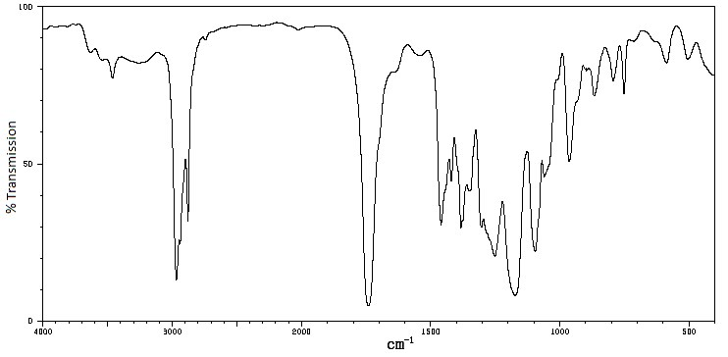

DISCUSSION

Pour ce qui est du spectre infrarouge, plusieurs groupements fonctionnels ont été identifiés grâce aux nombres d’ondes de vibration des différentes liaisons chimiques. Ces groupements sont alcane (liaisons C-H), acide carboxylique (liaisons C=O), alcool (liaisons C-O), aldéhyde (liaisons C=O), cétone (liaisons C=O), ester (liaisons C=O et C-O) et éther (liaisons C-O). On y retrouve aussi des impuretés. Celles-ci sont les composés halogéné (liaisons C=C) et amine (liaisons C-N). L’apparence du produit obtenu indique que le produit final comporte des impuretés. En effet, le produit devait être blanc et celui obtenu avait davantage une teinte jaunâtre. Aussi, il était sous forme d’écailles et une forme poudreuse aurait été préférable. D’ailleurs, le point de fusion expérimental, soit de 51 à 54°C, n’est pas exactement celui théorique, soit de 56-57°C, donc des impuretés renferment probablement le produit. Le rendement de 50,1% n’est pas adéquat; la masse obtenue (0,752 g) est environ la moitié de la masse attendue (1,5 g). Le rendement et la pureté ont été affectés par plusieurs causes d’erreurs. Tout d’abord, lors du chauffage à reflux, l’extrémité du tube réfrigérant a été graissé pour être bien scellé au ballon. Cependant, lorsque nous avons introduit la muscade dans le ballon, quelques grains ont collé sur la graisse, engendrant ainsi des pertes. Il aurait fallu insérer la muscade dans le ballon avant le graissage. Ensuite, la principale cause d’erreur de l’expérience se situe probablement du fait que le bécher contenant le mélange de trimyristine et d’éthoxyéthane a été renversé dans le bain-marie, car celui-ci contenait trop d’eau et le bécher flottait. Non seulement cette erreur a causé une perte importante du produit, de l’eau a aussi pénétré dans le bécher, engendrant ainsi une grande quantité d’impuretés. Pour diminuer les impacts de cette erreur, nous avons procédé à une seconde cristallisation avec l’acétone et cette étape a probablement eu un effet bénéfique sur la pureté du produit, même si le rendement a chuté de manière significative.

CONCLUSION

Les buts de cette expérience ont été atteints. Ils consistaient entre autres à extraire la trimyristine à partir de la muscade, à purifier le produit par la recristallisation et finalement à déterminer la température de fusion du produit et tracer le spectre infrarouge. La masse attendue était de 1,5 g et la masse obtenue à la fin de l’expérience est de 0,752 g, ce qui correspond à environ la moitié de ce que l’on désirait obtenir. Le rendement obtenu est donc de 50,1%. Pour ce qui est de la pureté, la couleur jaune du produit final indique clairement qu’il y a plusieurs impuretés qui s’y sont retrouvées. D’ailleurs, le point de fusion expérimental ne correspond pas exactement à celui théorique.

RÉFÉRENCES

* *The Merck Index*, Thirtheenth Edition, p.1732
* Flamand, E. et Bilodeau, J., Chimie organique, expériences de laboratoire, 2e éd. corr., Modulo Griffon, Montréal (Québec), 2008, 106 pages.
* <http://www.lct.jussieu.fr/pagesperso/fuster/1C001/forces-inter.pdf>

ANNEXE

1. Trimyristine :

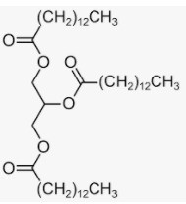

1. Éthoxyéthane :

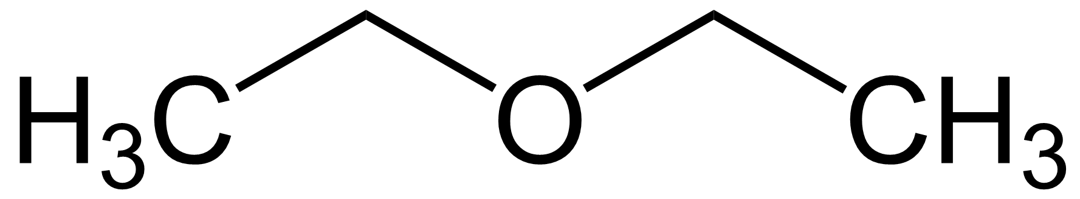

1. Acétone :

